Joseph Vanier

Décès : 4 février 1937, Mont Laurier co.Labelle, Québec.
Sépulture : 6 février 1937, paroisse Notre Dame de Fourvière.

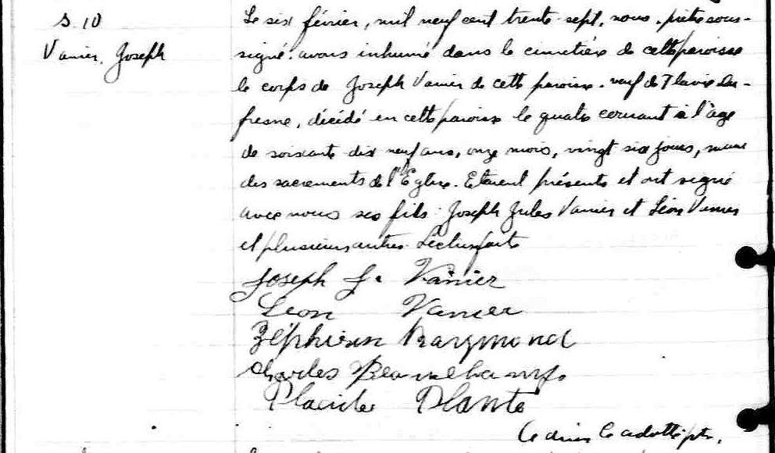

S-10 Le six février, mil neuf cent trent-sept, nous, prêtre soussigné,
avons inhumé dans le cimetière de cette paroisse le corps de Joseph
Vanier de cette paroisse, veuf de Flavie Dufresne, décédé en cette
paroisse le quatre courant à l’âge de soixante dix neuf ans, onze mois
vingt six jours, muni des sacrements de l’Eglise.Etaient présents et
ont signé avec nous ses fils Joseph Jules Vanier et Léon Vanier et
plusieurs autres. Lecture faite.

Joseph J.Vanier
Léon Vanier
Zéphirin Raymond
Charles Beauchamp
Placide Plante

Adrien Cadotte ptre

Référence : Drouin

